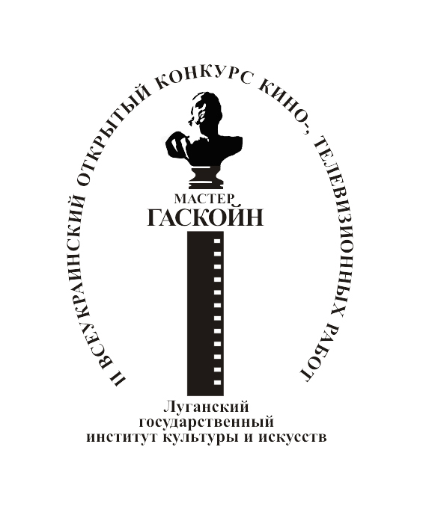

ПОЛОЖЕННЯ
про ІІ Всеукраїнський відкритий конкурс
кіно-, телевізійних робіт „Майстер Гаскойн”

І. ЗАГАЛЬНІ ПОЛОЖЕННЯ
1.1. ІІ Всеукраїнський відкритий конкурс кіно-, телевізійних робіт „Майстер Гаскойн” (далі – Конкурс) проводиться за сприянням Міністерства культури і туризму України, управління культури і туризму Луганської облдержадміністрації, управління у справах сім’ї, молоді та спорту Луганської облдержадміністрації, Луганської обласної ради, Луганського обкому профспілок працівників культури, державного підприємства „Луганська обласна державна телерадіокомпанія”.
1.2. Ініціатором, засновником і організатором Конкурсу є ректорат та кафедра кіно-, телемистецтва Луганського державного інституту культури і мистецтв.
1.3. Конкурс є неприбутковим проектом, спрямованим на забезпечення широкого інформаційно-культурного обміну між профільними внз, факультетами та кафедрами, аматорськими кіно-, телецентрами і осередками України, близького та далекого зарубіжжя.
1.4. Завданням Конкурсу є:
– виявлення творчої, соціально активної молоді;
– створення в його межах комфортних організаційно-технічних умов і можливостей для творчого самовираження учасників;
– створення соціально значущих, культурологічних, освітніх, розважальних, молодіжно-студентських програм, Інтернет-показів та художніх і документальних малоформатних фільмів.

ІІ. ТЕРМІН ПРОВЕДЕННЯ КОНКУРСУ
2.1. Конкурс триватиме з 9 серпня по 10 грудня 2011 року.
2.2. Виконані за всіма вимогами Конкурсу екранні твори слід надсилати з 1 вересня до 31 листопада 2011 року включно. 1 – 6 грудня – термін перегляду робіт відбірковою комісією Конкурсу.
2.3. Фестивальна частина Конкурсу, у межах якої відбуватиметься театралізоване урочисте відкриття Конкурсу (8 грудня) й оголошення екранних робіт і їхніх авторів – переможців змагання, а також вручення їм нагород з одночасною демонстрацією кращих екранних творів на великому екрані, відбудеться з 8 по 10 грудня 2011 року.

ІІІ. УМОВИ УЧАСТІ В КОНКУРСІ
3.1. Конкурс є відкритим.
3.2. На Конкурс слід надсилати екранні роботи самостійно обраної необмеженої тематики, архітектонічних форматів і будь-яких жанрів.
3.3. Учасниками Конкурсу можуть бути будь-які фізичні та юридичні особи: студенти вищих і середніх навчальних закладів, які навчаються за профільним напрямком; працівники професійних студій телебачення будь-яких форм власності та підпорядкування; члени дорослих і дитячо-юнацьких кіно-, телезакладів, аматорських студій і гуртків; індивідуальні аматори екранного мистецтва.
3.4. Екранні твори не повинні перевищувати хронометраж 30 хвилин.
3.5. Участь у Конкурсі є безкоштовною.
3.6. Один учасник має право одночасно надсилати на Конкурс твори у кількох номінаціях.
3.7. Для участі в Конкурсі необхідно заповнити реєстраційну форму заявки (додаток) та надіслати її разом із власним екранним твором, створеним відповідно до вимог, викладених нижче в цьому Положенні, на поштову та електронну адреси організатора Конкурсу.
3.8. Заповнена й отримана організатором Конкурсу реєстраційна форма заявки автоматично засвідчує згоду автора чи авторів екранних творів на участь у Конкурсі.
3.9. Учасник Конкурсу несе особисту відповідальність за те, що саме він є власником інтелектуальної власності на наданий на Конкурс медіа-твір.
3.10. Учасник – автор твору згідно з чинним законодавством України несе особисту відповідальність за достовірність викладених у творі фактів та інформації.
3.11. Учасники Конкурсу транспортні витрати, витрати на проживання та харчування здійснюють за власний кошт.
3.12. Заявки й екранні роботи мають бути надіслані на адресу організатора Конкурсу не пізніше 31 листопада 2011 року.

ІV. ВИМОГИ ДО ЕКРАННИХ РОБІТ УЧАСНИКІВ КОНКУРСУ
4.1. Кожен твір, надісланий на Конкурс, має бути записаний на диск формату DVD із зазначенням на ньому всіх вихідних даних: ПІБ автора, назви твору, точного хронометражу.
4.2. Надісланий на Конкурс твір має бути бездоганно досконалим з технічної точки зору. Будь-яка технічна вада дає організаторам право позбавляти авторів і їхній твір участі в Конкурсі.
4.3. До участі в Конкурсі не допускаються твори без правильно заповненої форми заявки з реєстраційною відміткою в ній легітимних (за цим Положенням) дат, а також за наявності в них:
– матеріалів, що принижують гідність окремої людини чи групи людей, їхню національну, конфесійну та соціальну приналежність, а також висміюють їхні фізичні вади;
– чужих текстів, фото і кіно-, телематеріалів та дизайнерських прийомів без посилання в роботі на авторів, яким вони належать.
4.4. Екранна робота, надіслана на Конкурс, має бути власною розробкою автора за параметрами теми, ідеї, художньо-композиційної побудови тощо.
4.5. На Конкурс слід надсилати роботи, створені не раніше 2009 року.

V. КАТЕГОРІЇ УЧАСНИКІВ І НОМІНАЦІЇ КОНКУРСУ
5.1. Журі Конкурсу має право присуджувати найкращій роботі Гран-прі.
5.2. Учасники Конкурсу поділяються на три категорії:
І категорія – професіонали (представники професійних кіно- і теле-організацій, телеканалів і студій);
ІІ категорія – студенти вищих навчальних закладів, коледжів, середніх навчальних закладів, які навчаються за профільним напрямком;
ІІІ категорія – непрофесіонали (студенти вищих навчальних закладів, коледжів, середніх навчальних закладів, які не навчаються за профільним напрямком, а також члени дорослих і дитячо-юнацьких аматорських кіно- і телеорганізацій, індивідуальні аматори екранного мистецтва).
5.3. Роботи оцінюються за такими номінаціями:
– „Краща робота режисера”;
– „Краща робота оператора”;
– „Кращий неігровий фільм” (науково-популярний, документальний, публіцистичний);
– „За відвагу в пошуку нових екранних форм”.
5.4. Паралельно з основним офіційним працює неофіційне журі, оперативно створене з числа прибулих на конкурс молодих учасників та глядачів. Це журі визначає гідних бути відзначеними призом глядацьких симпатій.
5.5. Фестивальна частина конкурсу в режимі оn-line транслюватиметься в мережі Інтернет. Користувачі Internet мають можливість прямого перегляду конкурсних екранних робіт та участі в Internet-голосуванні, за результатами якого буде визначено володаря призу оn-line глядачів.

VІ. ЖУРІ КОНКУРСУ
6.1. До складу журі залучаються провідні в екранно-медійній сфері діячі: топ-менеджери сфери кіно і телебачення, режисери, продюсери, популярні актори, телеведучі, мистецтвознавці, викладачі профільних вищих навчальних закладів.

VІІ. КОНТАКТНА ІНФОРМАЦІЯ
7.1. Твори на Конкурс надсилаються до 31 листопада 2011 року (включно) на адресу: Красна площа, 7, м. Луганськ, 91055; електронна адреса: lugiki@ua.fm
7.2. Контактні телефони організаторів Конкурсу: (0642) 59-02-67, факс: (0642) 59-52-76; моб. тел.: 0954744160 (Нікітіна Марина Ігорівна); 0995158287 (Поляков Михайло Карпович); 0954803620 (Курчина Валентина Семенівна).
7.3. Умови Конкурсу розміщено на сайті: lgiki.com.ua
7.4. Організатор Конкурсу не несе відповідальності за роботу відділень поштового зв’язку та збої щодо доставки ними поштових відправлень на Конкурс.
7.5. Пересилання екранних робіт на Конкурс здійснюється власним коштом відправників.

ЗАЯВКА
на участь у ІІ Всеукраїнському відкритому конкурсі
кіно-, телевізійних робіт „Майстер Гаскойн”

Учасник
Прізвище, ім’я, по батькові учасника
Дата народження
Поштова адреса
E-mail
Контактний телефон
Конкурсний твір
Назва твору
Категорія  (відповідно до Положення) | І ІІ ІІІ  (необхідне підкреслити)
Рік створення роботи
Попередні конкурси, у яких робота брала участь, результат

„Із правилами участі в Конкурсі та з усіма пунктами його Положення згоден (згодна) та погоджуюся на оприлюднення роботи, розповсюдження, публічний показ громадськості”.

Підпис __________________________

Дата заповнення заявки „____” ________________ 20__ р.

Увага! Твори слід надсилати лише разом із заявками до 31 листопада 2011 року.
Кожна робота оформлюється окремою заявкою.

